《使命必达——团队管理的六把钥匙》
—— 塑造高绩效团队的系统解决方案
How to develop team leadership
（主讲：李松颐）
主办单位：一六八培训网（冠达咨询） www.peixun168.com；www.wonder168.com
课程时间：9月16-17日 东莞
培训费用：RMB3800 元/人（含培训费、教材费、税费、茶点）
联系方式：18826414993黄老师（微信同号）15821390638刘老师（微信同号）

您的组织期望获悉可持续增长之道吗？
您的公司渴望破解高绩效团队的成功基因吗？
您想知道如何锻造团队领导者卓尔不凡的领导力吗？
把握机遇，走进《使命必达——团队管理的六把钥匙》的课堂，让组织中的管理者从心出发，重装上阵，从优秀走向卓越……

口碑课程+实战导师+体验训练+实效检验

【管理痛点】
☆ 管理职能缺位，团队负责人有头衔，无实效，
☆ 团队目标不清晰，或者上下认知不一致；
☆ 墨守成规，缺乏达成高绩效的路径和方法；
☆ 成员主动性差，士气不高；
☆ 经验能力无传承，员工成长性不足；
☆ 团队无法形成合力，1+1<2。

【学习收益】
★ 确立团队管理者使命，以及管理的核心任务，
★ 对组织战略进行承接，聚焦与分解当期目标；
★ 制定作战计划，并高效组织资源达成目标；
★ 通过认可与授权激发他人主动工作的动力；
★ 通过指导与培养为下属赋能，提高绩效与能力；
★ 聚集动能，形成合力，打造卓越团队。

【课程内容】
《使命必达——团队管理的六把钥匙》是系统打造高绩效团队的培训课程。该课程基于团队管理的六把钥匙模型，设计严谨，内容鲜活，采用SAVI快速学习法和团队教练方式，卓有成效地提升学员在定位角色、设定目标、执行计划、激励人心、辅导下属和建设团队的六项管理才能，是从个人领导力提升到卓越团队建设的实效训练。

【六把钥匙管理模型】
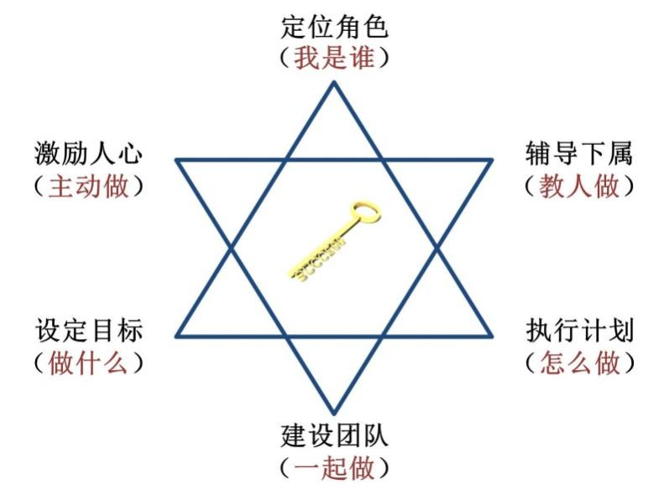

【课程大纲】
第一单元：定位角色
【问题归集】当下团队管理面临的难题或存在的痛点？
- 解析“六把钥匙”模型与管理内涵
- 团队管理者的五项使命
- 解读才能冰山与胜任素质
- 自我管理的经典五问
第二单元：设定目标
- 重新定义目标：目标设定的依据是什么？（企业经营中）
- 目标设定的三大痛点与根源
- 目标设定的基石与方法
- 目标管理——建立两个共同体
第三单元：执行计划
- 执行不力或绩效不佳的症结和对策
- 【体验项目】十分挑战
- 4R绩效飞轮
4．3+2作战计划
第四单元：激励人心
- 运营闭环与组合激励
- 激励与认可他人的行动指南
- 【现场测评】DNA激励类型
- 授权的类型、情境及步骤
第五单元：辅导下属
- 团队生态与管理四象
- 解析情境领导模型及应用
- 管理者学习与成长的有效路径
4．管理者领导效能阶梯
第六单元：建设团队
- 高绩效团队的三力模型
- 团队的五个要素
- 团队发展阶段特征及管理方式
- 凝聚团队的七种正能量

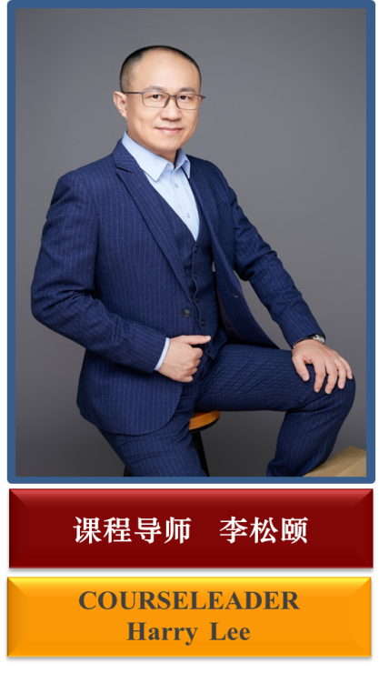
李松颐
美国AITA高级管理咨询顾问
英国PTT银章国际职业培训师
美国PERSONA GLOBAL绩效领导力导师

曾担任：
大学讲师
零售连锁企业培训经理
医药集团人力资源经理
管理咨询机构首席顾问
上市公司高管、管理学院院长

□ 超过20年企业管理与职业培训实践，辅导企业超百，专场培训过千。
内容回归本质，结构逻辑严谨，结果注重实效，形式学以致用，采用团队学习和演练通关的方式，使学员在问题中探究，案例中求证，演练中成长；快速实现培训成果转化，管理者能力提升，推动组织绩效增长。

□ 主讲课程
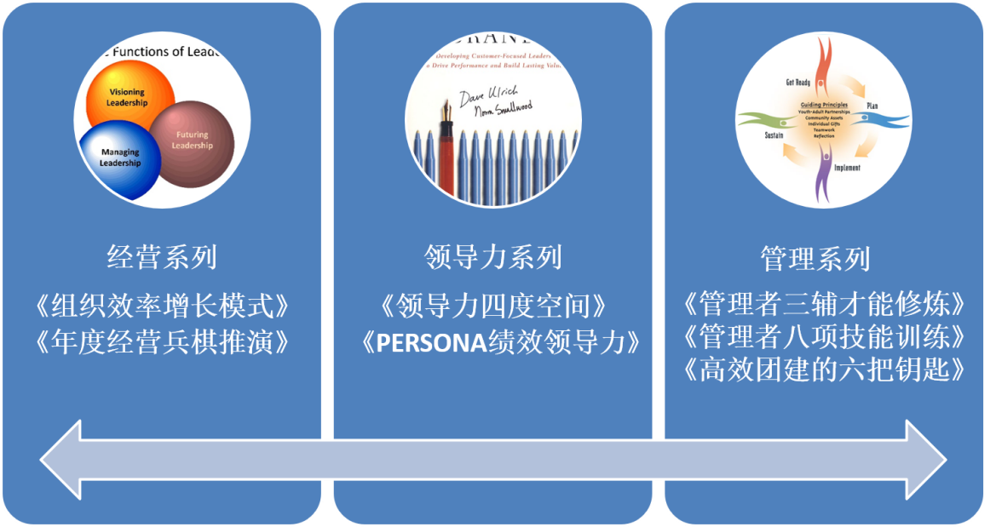

□ 曾培训、辅导过的客户：
金融投资：深圳商业银行总行、台州银行总行、甘肃银行总行、三门峡商业银行总行、工商银行四川省分行、中信银行信用卡中心、中国银行西藏分行、工商银行深圳分行、中国银行六安分行、招商银行昆明分行、中信银行曲靖分行、民安保险总公司、人保湖南省公司、太平人寿深圳分公司、平安保险深圳分公司、平安保险广州分公司、中国人寿茂名分公司、华西证券总公司、珠海证券、盈投控股、中首控股、宝能控股、协和控股、宁波交投、南宁交投、能投集团；
电信运营：中国移动（云南省公司、江西省公司、贵州省公司、广西省公司、深圳市公司、清远市公司、泉州市公司、乐山市公司）、中国电信（浙江省公司、宁波市公司、河源市公司、惠州市公司、韶关市公司、文山州公司、阳江市公司）、中国联通（北京公司、山西省公司、广州市公司、佛山市公司）；
地产物流：怡亚通、成都邮政、广东邮电、顺丰速运、广日物流、白云机场物流、海格物流、韵达速递、中原地产、富通地产、光耀地产、香江地产、宝能集团、新天地产、佳兆业物业集团、雅致集团、粤港城、杉杉物产、公诚物业；
医药食品：特安呐药业、一致药业、云南白药集团、双鹤药业、丽群药业、人福药业、迪诺制药、方盛制药、绿叶制药、众生药业、中一药业、大冢制药、格威德医疗、迪奥医学、中信健康、金域检测、中粮可口可乐、小尾羊集团、农夫山泉；
科技制造：蒂森电梯、日立电梯、三洋数码、松下电机、汤浅蓄电池、电计贸易、陆逊梯卡、德美瓦克、大汉集团、吉利汽车、海格客车、联众集团、南车电动客车、南车风电、特尔佳、宁波钢铁、中国南车株洲所、东方通信、时代新材、航天机电、金宏威技术、捷普电子、生益电子、西顿照明、TCL集团、康佳集团、美的集团、志高空调、海信电器、利时集团、华阳集团、明阳集团、贵糖集团、宁波东方集团、巨石集团、永合集团、武汉亚普、新纶科技、凡拓数码、万讯自控、科日超声、高绿精密、英诺激光、新中源陶瓷、鸿星尔克集团、影儿时尚集团；
IT互联网：中兴通讯、阿里巴巴、迅雷网络、共进股份、新居网、盒子支付、天格科技、高阳通联、小亿网络、深信服、海云天科技、倍思科技；
公共能源：中国石油、云南电网、驰宏锌锗集团、深圳粮食集团、广州粮食集团、清远供电、珠江电力、深圳水务集团、深圳巴士集团、佛山水业、新立有色、海航实业、祥鹏航空、成渝高速、云南大学MBA实践班、宁波人才培训中心、博商管理研究院、德来机构、归然书院。
- 客户评价
“李松颐老师的服务教练课程将服务技巧与教练技术结合起来，设计独特、针对强，特别在现场督导营业厅服务方面效果显著。”
—— 招商银行昆明分行行长 张总

“新纶科技与李松颐老师在员工培训方面的合作已达十年之久，其间进行的‘卓然而立’、‘心随心动’、‘雏鹰展翅’等系列培训在提升员工自我领导力、管理能力以及团队协作诸多方面成效明显、影响深远。”
—— 新纶科技董事长/总裁 侯总

“我们与李松颐老师在员工服务技巧提升、团队建设、以及储备干部训练方面都有合作项目，其间李老师所提供的课程内容新颖、实施严谨、反响热烈，很受学员欢迎。”
—— 深圳一致医药连锁有限公司副总经理 曹总

“影儿时尚历来重视在员工培训方面的投入，李松颐老师的领导力课程同其它培训机构相比，李老师的课程很有特色，设计新颖，学员参与度高，能够引发心灵共鸣”。
—— 影儿时尚集团总裁 俞总

“李松颐老师的服务精英训练课程是难得的主题课程，从课程设计到培训实施再到现场督导，真正将培训效果转化为实际行动，从而为成功创建中国联通营业厅第一个国家级‘青年文明号’打下坚实基础”。
—— 中国联通广州公司市场部总监 张总

“从大客户经理的团队建设到培训师的TTT导修，李松颐的课程都给我留下了深刻的印象。通过培训，可以重新审视自我，激发动力，走出舒适区”。
—— 深圳商业银行总行会计部总经理 方总

“箭的力量在弦上，人的力量在心上。李松颐老师的领导力训练是一门真正激励人心、凝聚力量的好课程。毫无疑问，李老师的课程总是团队最受欢迎的培训课程之一”。
—— 安利（中国）高级营销总监 魏总

李老师的课程情理交融、深入浅出，深受公司员工的欢迎。虽然这次课程是关于职业素养修炼，带给我的感受好像在EMBA的课堂上，既有严谨的结构体系，又有生动的互动研讨”。
—— 富通地产集团董事副总裁 陈总

